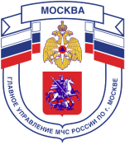

Главное управление МЧС России по г. Москве Управление по Троицкому
и Новомосковскому АО
2 региональный отдел надзорной деятельности и профилактической работы
108840, г. Москва, г.о. Троицк, ул. пл. Верещагина д. 1 телефон:
8(495)840-99-70,
E-mail: tinao2@gpn.moscow
_________________________________________________________________________________

А вы умеете пользоваться огнетушителем?

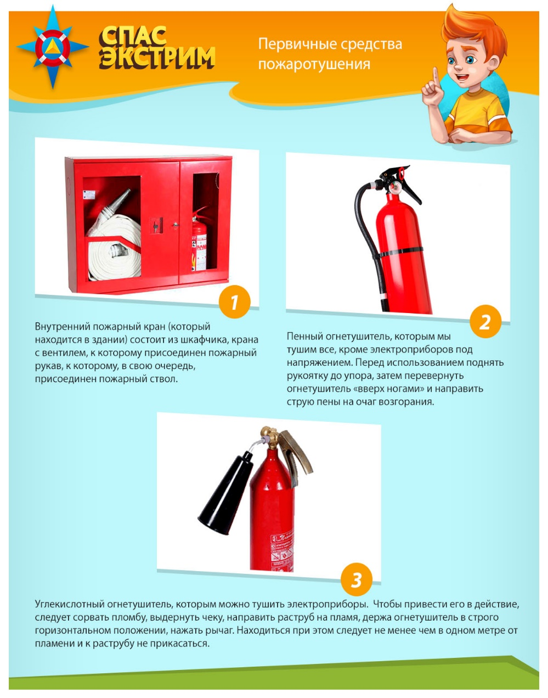
Огнетушитель - не самое сложное устройство, чтобы правильно им воспользоваться стоит внимательно, а главное, заблаговременно прочитать инструкцию и изучить устройство.

Желательно потренироваться в его применении.

Огнетушитель должен быть такого веса, чтобы члены семьи были способны им тушить.

Телефон пожарной охраны – 101, 01
Единый телефон доверия ГУ МЧС России по г. Москве: +7(495) 637-22-22
mchs.qov.ru – официальный интернет сайт МЧС России

